ĐẠI HỌC ĐÀ NẴNG
TRƯỜNG CAO ĐẲNG CÔNG NGHỆ Đề thi môn học: CÔNG NGHỆ CAD/CAM/CNC
*************** Thời gian: 60 phút.

Đề 2.
1. Mỗi Sinh viên mở trong ổ đĩa D một thư mục với tên SV: vd: LE-VAN-MY
2. Mở ProE, vào thư mục trên, thực hiện các công việc sau:
* Vẽ chi tiết có tên CT01 (2,5đ) và CT02(2,5đ) như trên hình vẽ.
* Gia công mô phỏng bề mặt G trên CT01 (chừa phần trong đường kính 150 lại) với phôi ban đầu là hình hộp có kích thước 300x200x70. (3,5đ).
* Tạo file theo mã M-G code (đặt tên là CTGCBematG) cho bước gia công này (1,5đ).

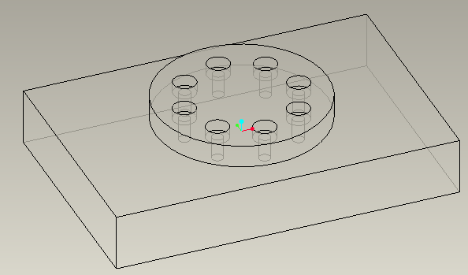
50
20050
30050
20
Φ100
Φ150
Φ20 sâu 20
Φ10 sâu 30
8 lỗ
CT01
Bề mặt G
Bề mặt A

CT02
80
50
20
Φ10
Cung tròn tự chọn
Φ100
Φ50
Φ20
Chú ý:
- Sinh viên phải hết sức cẩn thận khi vẽ, mô phỏng gia công và nhớ lưu vào thư mục của mình mỗi khi kết thúc một phần việc.
- Khi xong phải kiểm tra trong thư mục của mình có đủ các file cần thiết chưa.
(có các file: CT01, CT02, GIACONG, và CTGCBematG)

GVPT: NGUYỄN THẾ TRANH

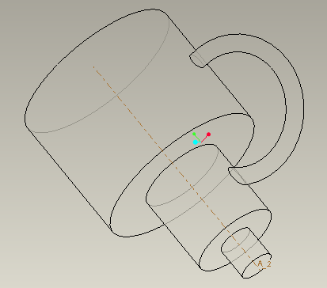
Họ và tên SV:

Đánh giá:
CT1: %
CT2: %
GIACONG: %
CTGC: %

Tổng:

Khoa Cơ khí

ĐẠI HỌC ĐÀ NẴNG
TRƯỜNG CAO ĐẲNG CÔNG NGHỆ Đề thi môn học: CÔNG NGHỆ CAD/CAM/CNC
*************** Thời gian: 60 phút.

Đề 1.
1. Mỗi Sinh viên mở trong ổ đĩa D một thư mục với tên SV: vd: LE-VAN-MY
2. Mở ProE, vào thư mục trên, thực hiện các công việc sau:
* Vẽ chi tiết có tên CT1(2,5đ) và CT2(2,5đ) như trên hình vẽ.
* Gia công mô phỏng bề mặt G trên CT1 (chừa lại phần hình trụ giữa) với phôi ban đầu
là hình hộp có kích thước 300x150x90 (3,5đ).
* Tạo file theo mã M-G code (đặt tên là CTGCBematG) cho bước gia công này (1,5đ).

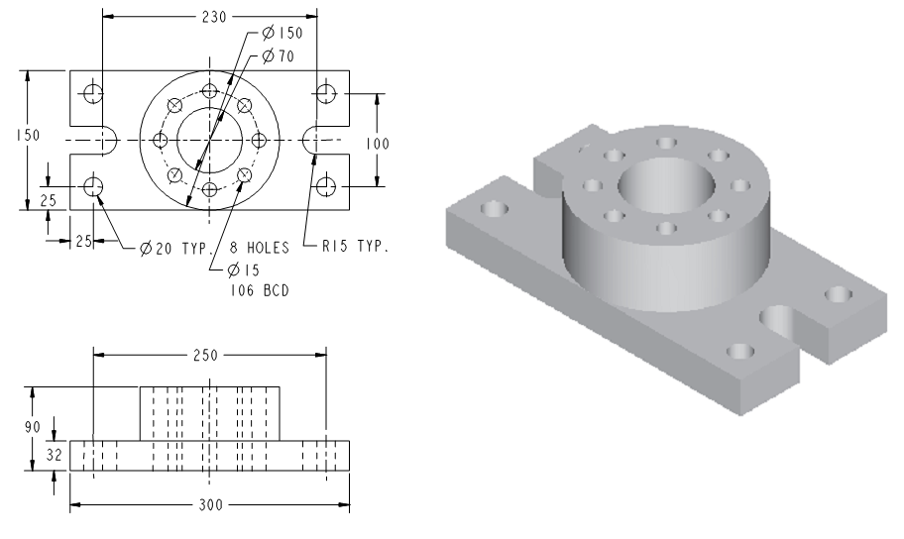
Bề mặt G
CT1
Bề mặt C
Trục A
Của lỗ đk 70
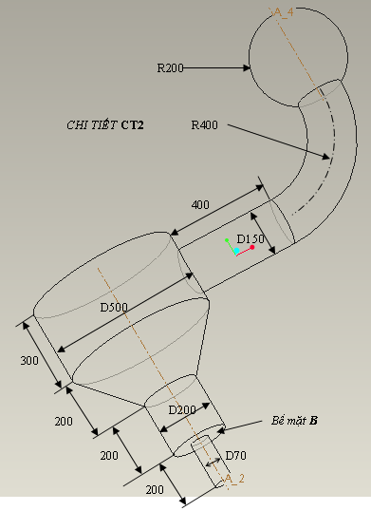
Chú ý:
- Sinh viên phải hết sức cẩn thận khi vẽ, mô phỏng gia công và nhớ lưu vào thư mục của mình mỗi khi kết thúc một phần việc. Đừng quên chọn đơn vị độ dài là mm.
- Khi xong phải kiểm tra trong thư mục của mình có đủ các file cần thiết chưa. (có các file: CT1, CT2, GIACONG, và CTGCBematG).

GVPT: NGUYỄN THẾ TRANH

Khoa Cơ khí

CT2
Họ và tên SV:

Đánh giá:
CT1: %
CT2: %
GIACONG: %
CTGC: %

Tổng:

ĐẠI HỌC ĐÀ NẴNG
TRƯỜNG ĐẠI HỌC BÁCH KHOA Đề thi môn học: CÔNG NGHỆ CAD/CAM
*************** Thời gian: 60 phút. Lớp 10CLC1

Đề 1.
1. Mỗi Sinh viên mở trong ổ đĩa D một thư mục với tên SV: vd: LE-VAN-MY10CLC
2. Mở ProE, vào thư mục trên, thực hiện các công việc sau:
* Vẽ chi tiết có tên CT1(2,5đ) và CT2(2,5đ) như trên hình vẽ.
* Gia công mô phỏng: bước1 phay bề mặt G trên CT1 (chừa lại phần hình vuông ở giữa), bước 2 khoan các lỗ bậc với phôi ban đầu là hình hộp có kích thước 200x160x80 (3,5đ).
* Tạo file theo mã M-G code (đặt tên là CTGCBematG) cho bước gia công này (1,5đ).
vuông 60x60
30
Lỗ D20
200
160
R40
50
Bề mặt G
CHI TIẾT CT1
Bề mặt A
10 lỗ D20 sâu 20 còn lại D10 sâu 30
Có tâm cách 2 mặt phẳng bên 20, cách nhau 40 theo chiều 200

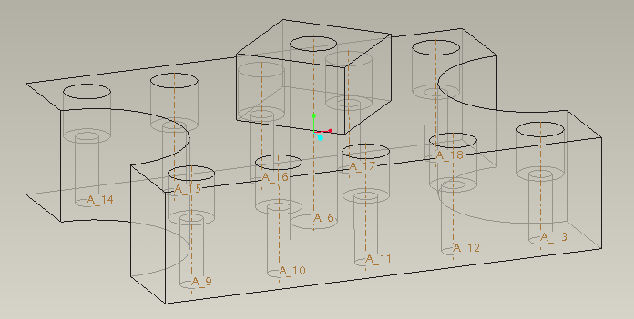

Chú ý:
- Sinh viên phải hết sức cẩn thận khi vẽ, mô phỏng gia công và nhớ lưu vào thư mục của mình mỗi khi kết thúc một phần việc. Đừng quên chọn đơn vị độ dài là mm.
- Khi xong phải kiểm tra trong thư mục của mình có đủ các file cần thiết chưa. (có các file: CT1, CT2, GIACONG, và CTGCBematG).
- Nhớ đặt tên các file trên đây có đuôi là tên của SV.

GVPT: NGUYỄN THẾ TRANH
CT2
Họ và tên SV:

Đánh giá:
CT1: %
CT2: %
GIACONG: %
CTGC: %

Tổng:

